ПСИХОЛОГИЧЕСКОЕ ЗДОРОВЬЕ ДЕТЕЙ
Главной ценностью любого человека является здоровье. Его важнейшие компоненты следующие:
1. Физическое здоровье;
2. Психологическое здоровье;
3. Социальное здоровье.
Все они тесно связаны между собой. Нарушения в одном из них приводит к изменениям других составляющих.
Психологическое здоровье находит проявление в следующих факторах:
• Состоянии личности;
• Эмоциональном самочувствии и благополучии;
• Внутреннем душевном комфорте.
Психологическим здоровьем является наивысший уровень психического здоровья. Малыш, который здоров психологически, является счастливым, живущим в гармонии с собой, не чувствующим дискомфорта внутри своей личности, умеющим защититься, но не нападающим первым. Такие дети легко принимают других людей, они способны чувствовать прекрасное, отличаются чувством юмора, склонностью к творческой работе.
Здоровая психика малыша формируется только в условиях благоприятного психологического микроклимата в семье.

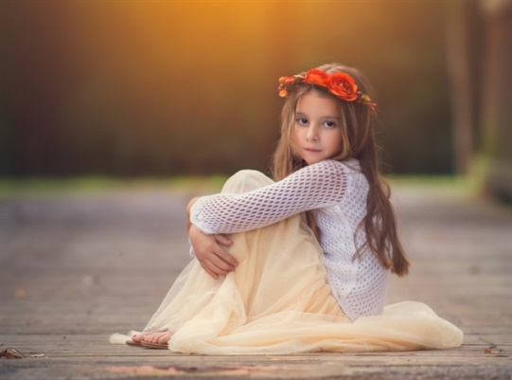

ПСИХОЛОГИЧЕСКИЕ ТРАВМЫ - ОСНОВНАЯ ПРИЧИНА НАРУШЕНИЙ ПСИХОЛОГИЧЕСКОГО ЗДОРОВЬЯ:
Причины травм разнообразны. Наиболее распространенные следующие:
• Дорожно-транспортные происшествия;
• Заболевания у малыша;
• Смерть близкого человека;
• Болезни родных людей.
Дети часто находятся в состоянии психологического шока тогда, когда они являются только очевидцами трагедии. В таком случае сила эмоций слишком велика, что разрушает у крохи все навыки психологической защиты. Уровень восприятия ребенком событий, травмирующих психику, зависит от личностных и возрастных особенностей. Последствия психологических травм всегда отражаются в игре, где повторяется трагическая сюжетная линия.
После пережитой травмы у малышей очень часто наблюдается:
• Сужение круга интересов;
• Отчужденность;
• Стремление к одиночеству и уединению;
• Заметное ухудшение памяти, внимания и мышления.

МАЛЫШИ ИЗ ГРУППЫ ПОВЫШЕННОГО РИСКА:
Выделяют категории детей, которые наиболее сильно подвержены различным психологическим травмам:
1. Отсутствие ощущения защищенности: насилие в семье, отсутствие надзора, семья на грани распада, требовательные позиции в семье, появление новых членов семьи, противоречивые методы воспитания, много незнакомых за пределами семьи;
2. Отрыв от семьи: проживание в чужих семьях, нахождение в новом детском учреждении, изоляция от общества;
3. Стрессы в повседневной жизни: посещение врача, конфликт с друзьями, выступление перед группой людей;
4. Неблагоприятные условия воспитания в семье и детском учреждении.

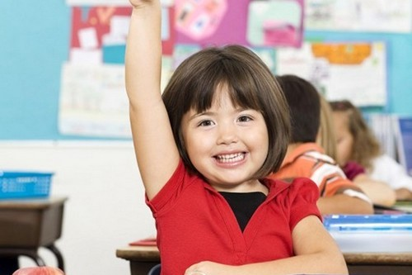

КАКИЕ КРИТЕРИИ ОПРЕДЕЛЯЮТ УРОВЕНЬ

ПСИХОЛОГИЧЕСКОГО ЗДОРОВЬЯ?:
1. Позитивное настроение;
2. Стремление улучшить качество главных видов деятельности;
3. Благополучное разрешение проблем, связанных с возрастными кризисами;
4. Успешное выполнение социальной роли;
5. Хороший уровень адаптации в социуме;
6. Душевный комфорт ребенка;
7. Адекватное социальное поведение ребенка;
8. Понимание себя и окружающих людей;
9. Реализация способностей в разнообразных сферах жизни;
10. Ответственность за свой выбор.
СТЕПЕНИ ДЕТСКОГО ПСИХОЛОГИЧЕСКОГО ЗДОРОВЬЯ:
• Креативный: малыш прекрасно адаптируется в окружающей среде, умеет бороться со стрессами, творчески относится к жизни. Такие малыши не нуждаются в психологической помощи;
• Адаптивный: малыш хорошо адаптируется к социуму, но для него характерна повышенная тревожность;
• Дезадаптивный: ребенок стремится приспособиться к окружающему миру, жертвуя своими способностями, возможностями и желаниями или подчиняя к себе окружающих. Такие дети нуждаются в психологической помощи.

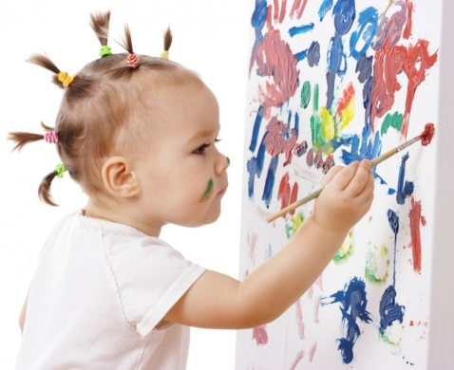

КАКИЕ ПРОЯВЛЕНИЯ НАРУШЕНИЙ ПСИХОЛОГИЧЕСКОГО ЗДОРОВЬЯ?:
В случае возникновения психологического дискомфорта, у малыша могут проявиться следующие проблемы, свидетельствующие о наличии психосоматических нарушений:
• Проявления бронхиальной астмы;
• Головная боль;
• Рвота;
• Неврозы различной степени;
• Нарушения поведения;
• Появление отрицательных качеств. Такие дети часто становятся агрессивными, раздражительными, пассивными.
ПРОФИЛАКТИКА ПСИХОСОМАТИЧЕСКИХ ЗАБОЛЕВАНИЙ РЕБЕНКА:
Чтобы предупредить психосоматические нарушения, возникающие на фоне проблем в психологическом здоровье, важно выполнять простые профилактические приемы:
1. Будьте спокойными и уравновешенными родителями. Если взрослые нервные, тревожные, то их дети вырастают такими же;
2. Не спешите отдавать малыша в детский сад! Оптимальный возраст - четыре года, вполне допустимый – три года;
3. Важно провести психологическую подготовку ребенка к обучению в школе: чем лучше ребенок подготовлен к школе, тем меньше вероятности появления у него психологических и физических перегрузок.
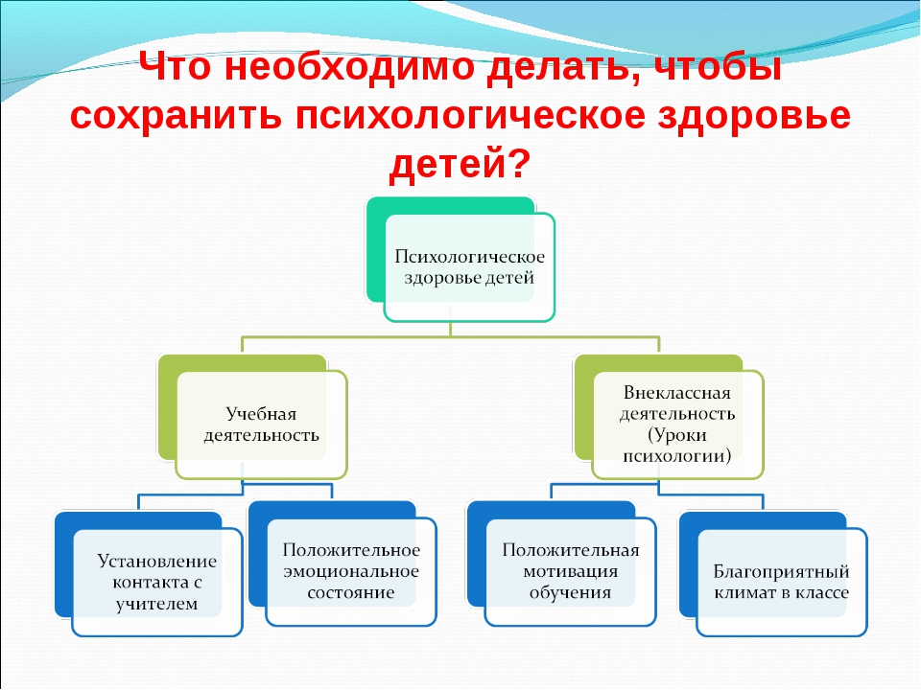

КАКИЕ СПЕЦИАЛИСТЫ ПОМОГУТ?:
Вопросами укрепления психологического здоровья малышей занимаются разные специалисты:
• Врачи;
• Педагоги;
• Психологи;
• Родители. Они являются теми людьми, которые обучают ребенка навыкам преодоления жизненных трудностей. Их роль в процессе обучения ребенка способам поведения в трудных жизненных ситуациях неоценима.

УСЛОВИЯ ДЛЯ ФОРМИРОВАНИЯ

ПСИХОЛОГИЧЕСКОГО ЗДОРОВЬЯ РЕБЕНКА:
Условиями нормального психологического развития малышей являются следующие:
• Спокойная атмосфера в доме;
• Доброжелательная семейная обстановка;
• Правильный выбор стиля семейного воспитания;
• Поведение родителей;
• Обеспечение его психологической безопасности. Одной из главных задач родителей является оказание помощи и поддержка ребенка в трудные минуты его жизни.
Хорошее психологическое здоровье благоприятно сказывается на физическом здоровье ребенка. Основным благоприятным условием нормального психологического развития ребенка является спокойная обстановка, постоянное присутствие взрослых, которые с ним играют, общаются, развивают самостоятельность.
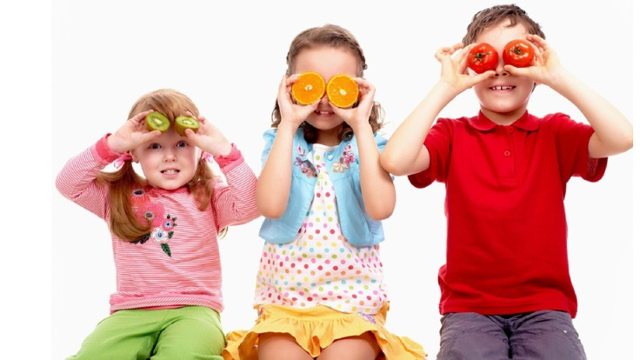

СПОСОБЫ ФОРМИРОВАНИЯ НОРМАЛЬНОГО ПСИХОЛОГИЧЕСКОГО ЗДОРОВЬЯ ДЕТЕЙ:
1. Развитие активности малыша - двигательной, познавательной, коммуникативной - с учетом его возраста;
2. Способствование накоплению навыков самостоятельного преодоления жизненных трудностей;
3. Побуждение малыша к познанию самого себя, своих особенностей, возможностей, причин и последствий поведения;
4. Создание благоприятной среды для развития малыша, чтобы он имел возможность видеть идеальную среду.

КАК РОДИТЕЛИ ВЛИЯЮТ НА ПОВЕДЕНИЕ ДЕТЕЙ

В ТРУДНЫХ СИТУАЦИЯХ?:
Воспитывая малыша, взрослые закладывают в него основные модели поведения в разнообразных сложных жизненных ситуациях. Вот главные аспекты воспитания и обучения, которые играют решающую роль:
• Стили и методы воспитания: авторитетный, авторитарный, снисходительный;
• Пример поведения взрослых в сложных ситуациях;
• Обучение детей практичным и реальным способам преодоления жизненных трудностей;
• Психологическая атмосфера в семье: сплоченность, условия развития, доброжелательность, защищенность, удовлетворенность.

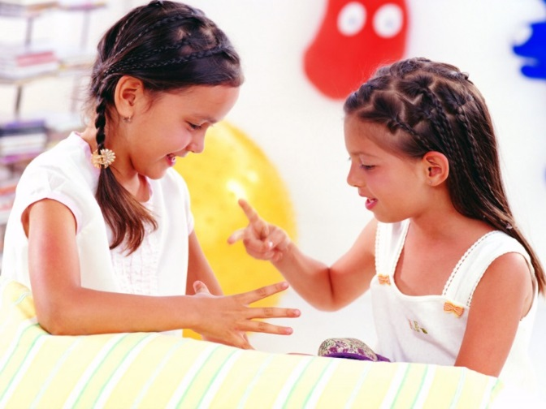
КАК РОДИТЕЛЯМ СОХРАНИТЬ

ПСИХОЛОГИЧЕСКОЕ ЗДОРОВЬЕ МАЛЫША:
1. Общайтесь с крохой на все темы, которые его интересуют;
2. Старайтесь следить за эмоциональным состоянием малыша;
3. Узнавайте как можно больше о личности ребенка;
4. Нельзя ставить перед ребенком невыполнимые задачи;
5. Не критикуйте малыша и не высказывайтесь о нем резко;
6. Обеспечьте малышу достаточное количество времени для отдыха;
7. Чаще радуйте малыша;
8. Не допускайте ссор и скандалов при ребенке;
9. Будьте доброжелательными родителями;
10. Сохраняйте максимальное спокойствие в общении с малышом;
11. Если вы заметили у ребенка признаки агрессивности, плохой сон и утомляемость, то ограничьте время просмотра телевизора и занятий за компьютером.
Родители, создавая благоприятную среду для жизни ребенка, принимая активное участие в его воспитании и развитии, сохраняют у него здоровую психику и нормальное эмоциональное развитие.

